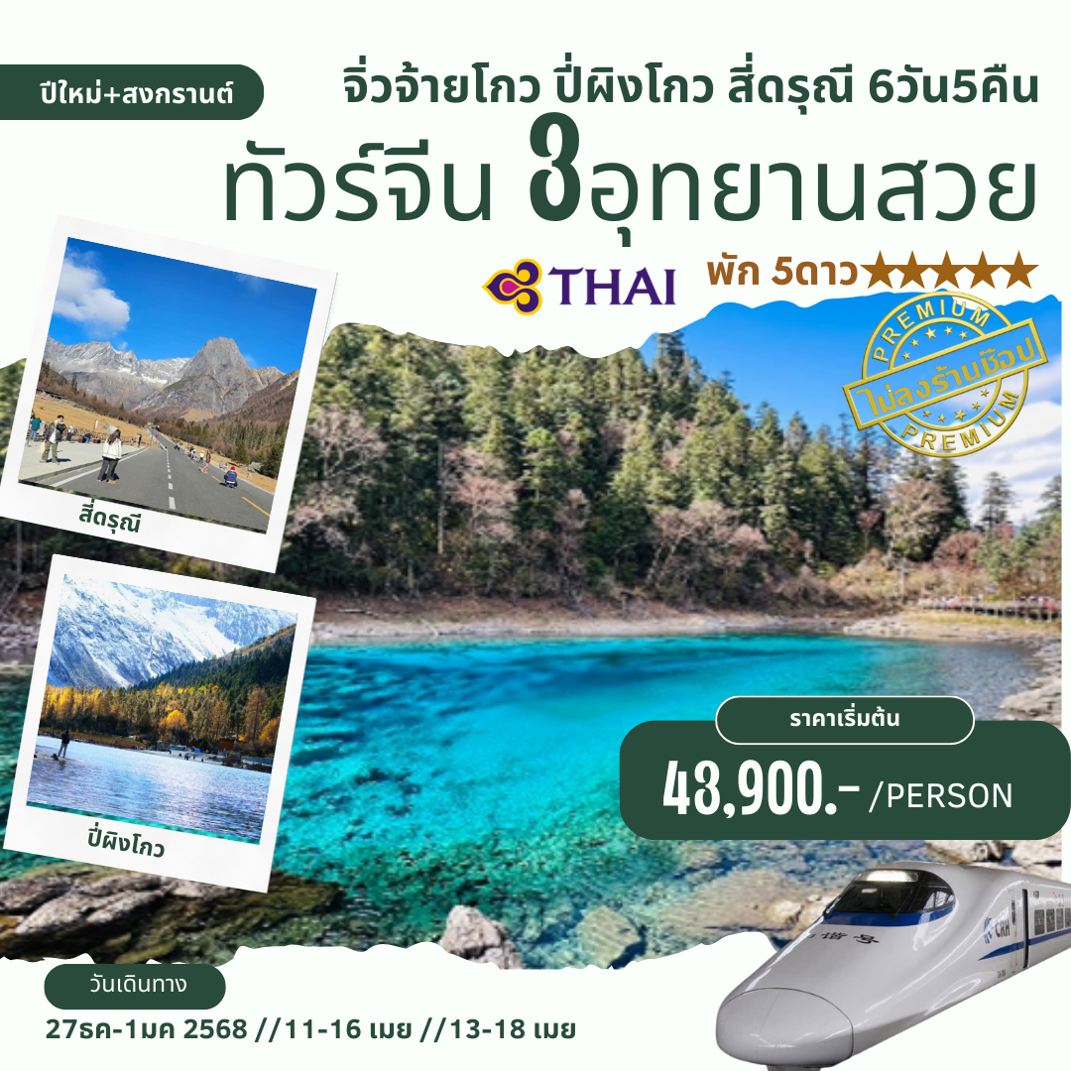
วันที่ | กำหนดการ | เช้า | เที่ยง | เย็น | โรงแรม
1 | กรุงเทพฯ – เฉิงตู TG618 : 10.55-15.05 – เมืองโบราณตูเจียงเยี่ยน สะพานหนานเฉียว | X | ✈ |  | BAILUN INTER Hotel *หรือเทียบเท่าระดับ 5 ดาว
2 | ตูเจียงเยี่ยน - อุทยานภูเขาสี่ดรุณี - หุบเขาซวงเฉียวโกว (รวมรถอุทยาน) |  |  |  | SIGUNIANGSAHAN HOTEL หรือเทียบเท่าระดับ 4 ดาว
3 | หลีเสี่ยน - ปี่ผิงโกว (รวมรถอุทยาน) – เม่าเสี่ยน |  |  |  | Howard Johnson Hotel หรือเทียบเท่าระดับ 5 ดาว
4 | อุทยานแห่งชาติจิ่วจ้ายโกว (รวมรถเหมาในอุทยาน) – ชวนจู่ซื่อ |  |  |  | Howard Johnson Hotel หรือเทียบเท่าระดับ 5 ดาว
5 | จิ่วจ้ายโกว - นั่งรถไฟความเร็วสูง - เฉิงตู –ไท่กู่หลี่ – ถนนคนเดินชุนซีลู่ - ร้าน POP MART |  |  |  | Felton Grand Hotel หรือเทียบเท่าระดับ 5 ดาว
6 | ถนนโบราณจินหลี่ – เฉิงตู – กรุงเทพฯ (TG619 : 15.55-18.00) |  |  | ✈
จิ่วจ้ายโกว สี่ดรุณี ปี่ผิงโกว
6วัน5คืน บินTG


**ทัวร์ไม่ลงร้าน เที่ยวครบ อาหารดี ที่พักระดับ 5 ดาว
• ชมอุทยานสี่ดรุณี ที่ได้ชื่อว่าเป็นสวิสเซอร์แลนด์ของจีน
• อุทยานปี้ผิงโกว ... งดงามจนได้รับขนานนามว่า "ทะเลสาบมังกรห้าสี"
• ชมจิ่วจ้ายโกว ความสวยงามของสวรรค์บนดินอย่างแจริง
• นั่งรถไฟความเร็วสูง
• เดินทางโดยสายการบินไทย สายการบินระดับ 5 ดาว
วันที่ 1 กรุงเทพฯ (ท่าอากาศยานสุวรรณภูมิ) – เมืองโบราณตูเจียงเยี่ยน - สะพานหนานเฉียว
07.00 น.คณะพร้อมกันที่ ท่าอากาศยานสุวรรณภูมิ อาคารผู้โดยสารระหว่างประเทศ เคาน์เตอร์ H สายการบินไทย (TG)โดยมีเจ้าหน้าที่จากทางบริษัทฯ คอยให้การต้อนรับและอำนวยความสะดวกด้านสัมภาระและเอกสารให้กับท่าน
10.05 น.ออกเดินทางสู่ นครเฉินตู โดย การบินไทย เที่ยวบินที่ TG 618
14.00 น.เดินทางถึง ท่าอากาศยายเทียนฟู่ นครเฉินตู เมืองหลวงของมณฑลเสฉวนและมีประชากรหนาแน่นที่สุดของประเทศจีน ที่มีภูมิประเทศรายรอบไปด้วยเทือกเขา และมีสภาพภูมิอากาศที่เหมาะสมต่อการประกอบอาชีพเกษตรกรรม โดยมีฤดูร้อนที่อบอุ่นฤดูหนาวที่ไม่หนาวนัก และมีปริมาณความชื้นสูง มีพื้นที่ประมาณ 218,920 ตารางไมล์ (567,000 ตารางกิโลเมตร) ประชากรส่วนหนึ่งเป็นชนกลุ่มน้อยเชื้อชาติต่างๆ ได้แก่ชาวยี่, ธิเบต, เมี้ยว, หุย และเซี่ยง ชนกลุ่มน้อยเหล่านี้ส่วนใหญ่มีถิ่นฐานอยู่ในเขตปกครองตนเองของมณฑลเฉิงตู และยังเป็นศูนย์กลางของการเดินทางทั้งทางอากาศและทางรถไฟรวมไปถึงการเป็นศูนย์กลางทางด้านเศรษฐกิจ, วัฒนธรรมและการปกครอง อีกทั้งยังเป็นเมืองที่มีความเป็น “เมืองจีน” อย่างที่ผู้คนได้จินตนาการไว้ หลังจากผ่านพิธีการตรวจคนเข้าเมืองแล้ว นำท่านเดินทางไปยัง เมืองโบราณตูเจียงเยี่ยน (Dujiangyan Old Street) ภายในบริเวณเมืองเก่ามีทั้งร้านค้าขายของที่ระลึก ร้านอาหารมากมายให้ท่านได้เลือกซื้อเลือกชิม ชมศิลปะ สะพานไม้เก่าแก่ของ เมืองให้ท่านถ่ายภาพ
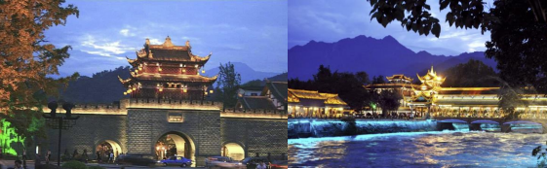
ค่ำ บริการอาหารค่ำที่ภัตตาคาร (1) หลังอาหารนำท่านชมวิวที่ สะพานหนานเฉียว ตั้งอยู่บนแม่น้ำหมิงเจียง เป็น สะพานสไตล์โบราณ สร้างในราชวงศ์ชิง มีการประดับประดาไฟแสงสีมากมายและในแม่น้ำสะท้อนแสงไฟสีสันสวยงาม พักผ่อนกันตามอัธยาศัย พัก BAILUN INTER HOTEL หรือเทียบเท่าระดับ 5 ดาว
วันที่2 :: ตูเจียงเยี่ยน - อุทยานภูเขาสี่ดรุณี - หุบเขาซวงเฉียวโกว (รวมรถอุทยาน)
เช้า รับประทานอาหารเช้า ณ ห้องอาหารโรงแรม หลังอาหารหลังอาหารนําท่านเดินทางสู่ อุทยานภูเขาสี่ดรุณี หรือ ซื่อกู่เหนียงซาน (ใช้เวลาเดินทางประมาณ 4 ชม.) ชมวิวทิวทัศน์สองข้างทางที่สวยงาม ผ่านเข้าเขตชาวทิเบต ระหว่างทางจะเห็นธงมนตรามากมาย แวะจุดชมวิวชม 4 ยอดเขาที่มีหิมะปกคลุมตลอดปีที่มาจากตํานานของสี่สาวพี่น้องคือ ต้ากู่เหนียงซาน, เออร์กู่เหนียงซาน, ซานกู่เหนียงซาน และซื่อกู่เหนียงซาน เทือกเขาสี่ดรุณี ตั้งชื่อตามยอดเขาสูงสี่ยอด ที่ทอดตัวยาวจากเหนือลงใต้
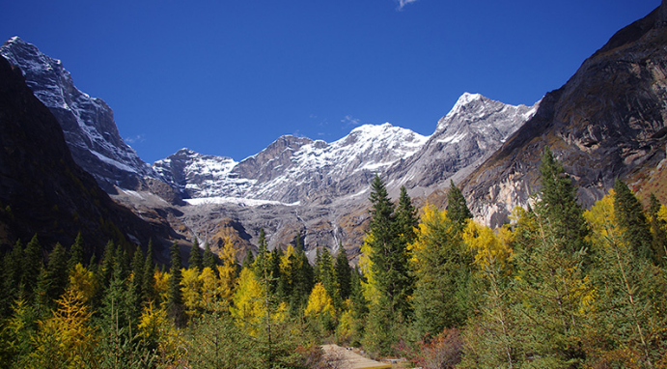
11.00 รับประทานอาหารกลางวัน ณ ภัตตาคาร หลังอาหารเปลี่ยนรถเป็นรถอุทยาน ชม หุบเขาซวงเฉียวโกว (รวมรถอุทยาน) มีระยะทาง 34.8 กม. มีพื้นที่รวม 216 ตารางกิโลเมตร จุดท่องเที่ยวแบ่งออกเป็น 3 ส่วน ส่วนแรก หุบเขาหยินหยาง ทุ่งต้นหยาง แล้วเดินทางเข้าสู่ส่วนลึกสุดท่านจะได้เห็นธารน้ําแข็ง ภูเขากระจกแก้ว ภูเขาดวงอาทิตย์ภูเขาดวงจันทร์ ยอดเขากระต่าย จากนั้นนําท่านชม ทุ่งหญ้าเหนี่ยนหยูป้า ชมยอดเขารูปร่างแปลกตา เช่น ยอดเขาพราน ยอดวังโปตาลา ยอดเขาเพชร ภูเขาหญิงตั้งครรภ์ ถ่ายรูปกับท้องทุ่งกว้างมีฉากหลังเป็นภูเขาสูงปกคลุมด้วยหิมะขาว มีลําธารใสสะอาดสลับด้วยต้นไม้หลายหลากเฉดสี และชม ทะเลสาบ กลางหุบเขาหิมะ
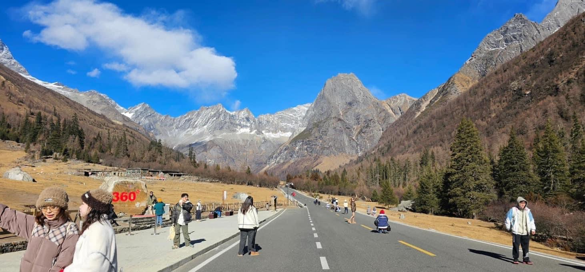
ค่ำ นำท่าน Check In เข้าที่พัก พร้อมรับประทานอาหารค่ำ ณ ภัตตาคารของโรงแรม
พัก SIGUNIANGSAHAN HOTEL หรือเทียบเท่าระดับ 4++ ดาว(ดีที่สุดของเมืองนี้)
วันที่ 3 หลี่เสี่ยน - ปี่ผิงโกว (รวมรถอุทยาน) – เม่าเสี่ยน
เช้า รับประทานอาหารเช้า ณ ห้องอาหารโรงแรม นำท่านเดินทางสู่ อำเภอหลี่เสี่ยน ใช้เวลาเดินทางประมาณ 2 ชั่วโมง ให้ท่านได้อิสระชมวิวทัศนียภาพอันสวยงามระหว่างการเดินทาง
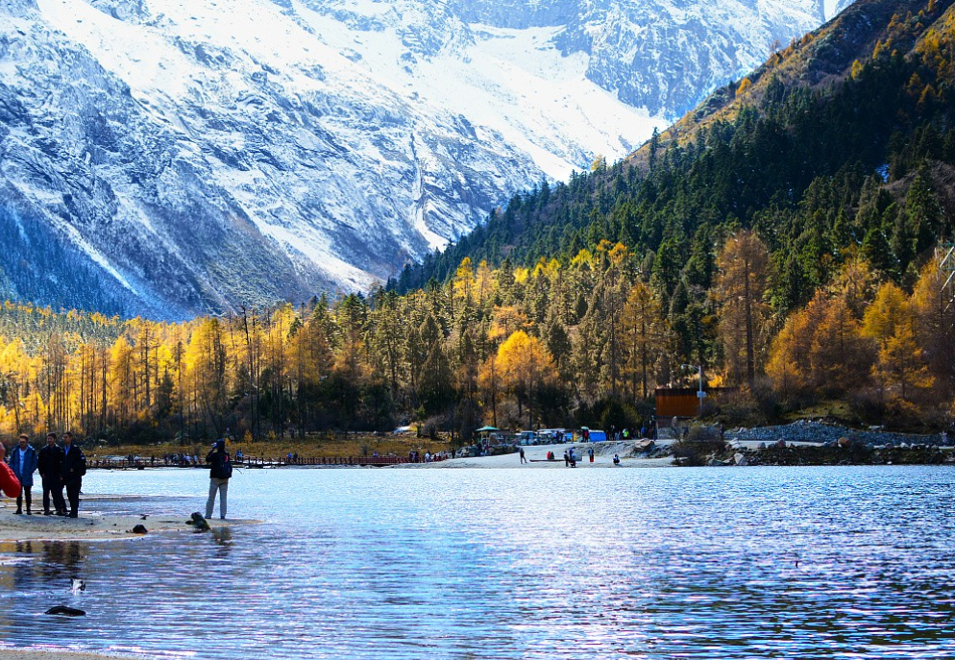
เที่ยง บริการอาหารกลางวัน ณ ภัตตาคาร จากนั้นนำท่านชม อุทยานแห่งชาติปีเผิงโกว (Bipenggou National Park) ได้รับการจัดอันอันดับให้เป็นสถานที่ท่องเที่ยวระดับ AAAA ระดับชาติมีความอุดมสมบูรณ์ของป่าไม้ มีความหลากหลากหลายทางภูมิทัศน์และระบบนิเวศเป็นอย่างมาก และเป็นจุดชมรรรมชาติในช่วงฤดูใบไม้เปลี่ยนสีอีกแห่งที่ได้รับความนิยมเป็นอย่างมากชมธรรมชาติและทัศนียภาพอันงดงามภายในอุทยานซึ่งเปลี่ยนแปลงไปตามฤดูดกาล ช่วงถดูใบไม้เปลี่ยนสี ต้นไม้ต่างๆ เปลี่ยนแปลงสีจากเขียวเป็นเหลืองทอง, ส้ม และแดงกระจัดกระจายไปทั่วทั้งหุบเขาและในฤดูหนาวปกคลุมด้วยหิมะสีขาว เกล็ดน้ำแข็งเกาะเกี่ยวตามกิ่งก้านดูสวยงามแปลกตา สมควรแก่เวลานำท่านเดินทางต่อไปยังเมืองเม่าเสี้ยน
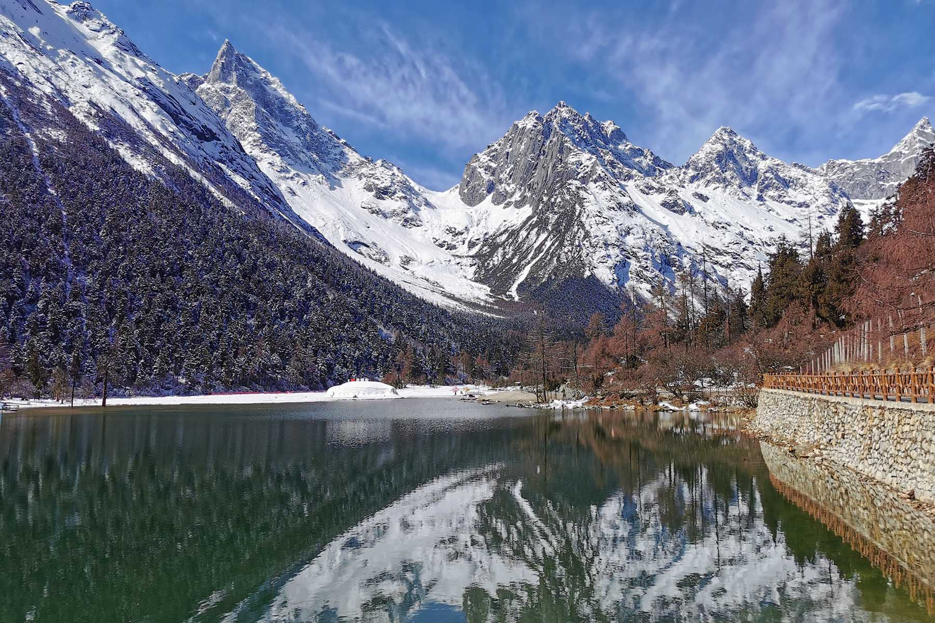
ค่ำ บริการอาหารค่ำที่ภัตตาคาร หลังอาหาร
พัก Howard Johnson Tianyuan Resort หรือเทียบเท่าระดับ 5 ดาว
วันที่4 :: อุทยานแห่งชาติจิ่วจ้ายโกว (รวมรถเหมาอุทยาน)
เช้า รับประทานอาหารเช้า ณ ห้องอาหารโรงแรม นำท่านเดินทางสู่ อุทยานแห่งชาติแห่งชาติจิ่วจ้ายโกว นำท่านเปลี่ยนขึ้น รถเหมาชองอุทยานจิ่วจ้ายโกว (กรณีที่ไม่มีรถเหมาเข้าอุทยานจิ่วจ้ายโกวบริษัทจะพาท่านนั่งรถเวียนของอุทยานและจะคืนเงินให้ท่านละ 150 หยวน) เพื่อชมมรดกโลกอุทยานแห่งชาติธารสวรรค์ อุทยานแห่งชาติจิ่วจ้ายโกว ตั้งอยู่ที่ อำเภอหนานปิง อยู่ทางเหนือของมณฑลเสฉวน ห่างจากตัวเมืองเฉิงตู ประมาณ 500 กิโลเมตร มีอาณาบริเวณถึง 148,260 เอเคอร์ ชาวธิเบตที่อาศัยอยู่ในพื้นที่นี้มีตำนานเกี่ยวกับการเกิดของภูมิประเทศ จิ่วจ้ายโกวดังนี้
“ต้าเกอผู้มีชีวิต อันเป็นอมตะและนางฟ้าอู่นัวเซอโหม่ ที่อาศัยอยู่ในเทือกเขาลึกนี้ได้ตกหลุมรักซึ่งกันและกัน ต้าเกอจึงได้ขัดกระจกบานหนึ่งจนวาววับด้วยกระแสลมและหมู่เมฆ และมอบให้กับอู่นัวเซอโหม่เป็นของกำนัล แต่โชคร้ายที่อู่นัวเซอโหม่ทำหล่นและแตกเป็นชิ้นเล็ก ชิ้นน้อยถึง 108 ชิ้น ซึ่งภายหลังจึงกลายเป็นทะเลสาบทั้ง 108 แห่งในหุบเขาเก้าหมู่บ้านแห่งนี้”
ภายในอาณาบริเวณอุทยานจิ่วจ้ายโกว ประกอบด้วยภูเขาและหุบเขาอันสลับซับซ้อน เนื่องจากพื้นที่ส่วนใหญ่มีระดับพื้นดินที่ลดหลั่นจึงทำให้เกิดแอ่งน้ำน้อยใหญ่มากมายถึง 114 แอ่ง และกลุ่มน้ำตกใหญ่น้อยรวมถึง 17 กลุ่ม และแม่น้ำซึ่งไหลมาจากหุบเขารวม 5 สาย ท่านจะได้พบกับความมหัศจรรย์ของอุทยานแห่งนี้ ชมสภาพของน้ำในทะเลสาบมีสีสันที่พิสดารหลากหลาย ประกอบด้วยฤดูกาลที่เปลี่ยนแปลงจนทำไห้เกิดสีสัน อันมหัศจรรย์จนได้ฉายาว่า “7 แดนเทพนิยาย” ท่านจะได้ชมความงาม เริ่มตั้งแต่ น้ำตกโน่ยื่อหล่าง สูงจากระดับน้ำทะเล 2,365 เมตร กว้าง 320 เมตร สูง 25 เมตร เป็นน้ำตกหินปูนที่กว้างที่สุดของอุทยานจิ่วจ้ายโกว และกว้างที่สุดในประเทศจีน
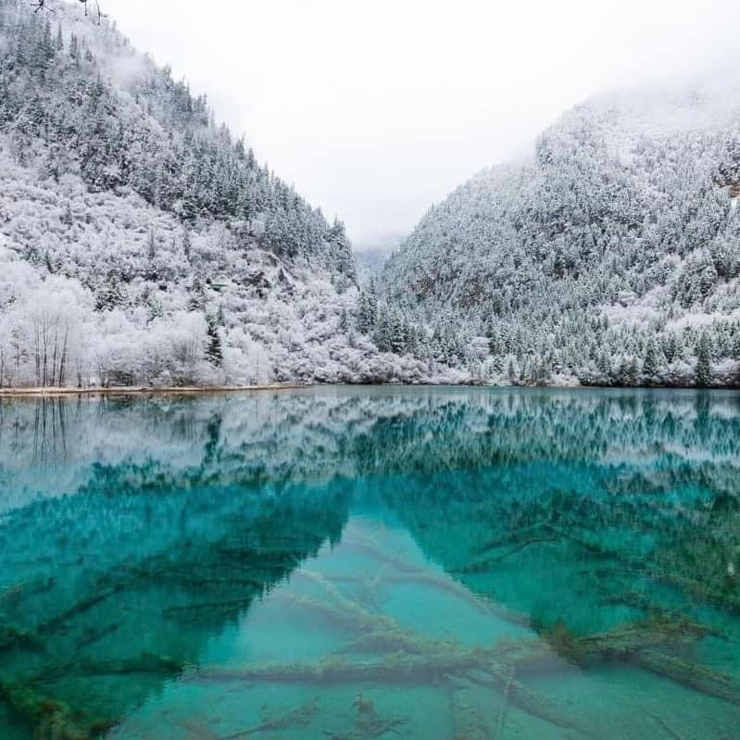
ต่อด้วย ทะเลสาบกระจก สูงจากระดับน้ำทะเล 2,390 เมตร น้ำลึกโดยเฉลี่ย 11 เมตร ลึกที่สุด 243 เมตร ครอบคลุมพื้นที่ 1.9 แสนตารางเมตร เงาสะท้อนของทะเลสาบกระจก เสมือนกระจกบานใหญ่สะท้อนเงาจากท้องฟ้า ทำให้เกิดภาพพิเศษขึ้นมา คือมีปลาว่ายกลางเมฆหมอก มีนกบินกลางสายน้ำ ริมทะเลสาบมีต้นไม้สองต้นพันกันสูงระฟ้า ทำให้คู่รักนิยมมาถ่ายรูปคู่ที่นี่ เพราะเชื่อกันว่าจะซื่อสัตย์ต่อความรักตลอดไป
จากนั้นนำท่านไปยังไฮไลท์ของจิ่วจ้ายโกว ทะเลสาบดอกไม้ห้าสี หรือ ทะเลสาบนกยูง (เป็นทะเลสาบนกยูง เมื่อมองลงมาจากด้านบน) สูงจากระดับน้ำทะเล 2,472 เมตร ลึก 5 เมตร เป็นทะเลสาบที่มีวิวสวยอันดับต้นๆ ของอุทยานจิ่วจ้ายโกว เนื่องมาจากการกระจายตัวของตะกอนหินปูน สาหร่าย และพืชน้ำ ทำให้เกิดสีหลายสีสวยงามมาก เป็นจุดที่คนนิยมมาถ่าย Pre-Wedding กันมากที่สุด เพราะมีวิวที่สวยงาม และมีจุดถ่ายรูปมากมายเลยทีเดียว ต่อด้วย ทะเลสาบหมีแพนด้า ซึ่งท่านจะตลึงกับความงดงามที่ธรรมชาติได้บรรจงสร้างไว้อย่างวิจิตพิสดาร ดั่งภาพวาดในจินตนาการ ปิดท้ายครึ่งวันเช้าด้วย น้ำตกธารไข่มุก สูงจากระดับน้ำทะเล 2,433 เมตร ยอดน้ำตกกว้าง 310 เมตร ความสูง 40 เมตร มีสายน้ำที่ทอดธารลดหลั่นยาวเป็นระยะยาวถึง 310 เมตร ไม่ขาดสายส่องประกายระยิบระยับ เป็นน้ำตกที่มีความงามราวกับเส้นไข่มุก
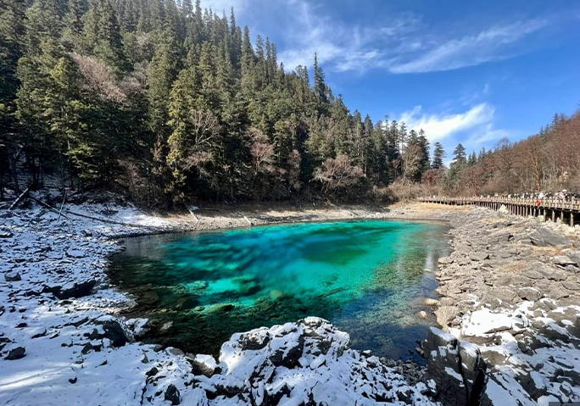
เที่ยง รับประทานอาหารกลางวัน ณ ภัตตาคารของอุทยานจิ่วจ้ายโกว นำท่านชมความงดงามของอุทยานจิ่วจ้ายโกวกันต่อในภาคบ่าย โดยนั่งรถยาวตามเส้นทางจือจาวาเพื่อขึ้นไปชม ทะเลสาบยาว ซึ่งเป็นทะเลสาบที่อยู่สูงที่สุดและกว้างที่สุด ของอุทยานจิ่วจ้ายโกว ระดับน้ำลึกที่สุด 100 กว่าเมตร จากนั้นไปต่อกันที่ ทะเลสาบห้าสี ในอุทยานจิ่วจ้ายโกว ทะเลสาบห้าสี ถือเป็นจุดไฮไลท์อีกแห่งหนึ่งที่ไม่ควรพลาด จากนั้นนั่งรถกลับตามเส้นทางเดิม เพื่อลงไปด้านล่างของอุทยานจิ่วจ้ายโกว นำท่านชม ทะเลสาบเสือ น้ำตกซู่เจิ้น และ หมู่ทะเลสาบซู่เจิ้น ให้ท่านได้อิสระกับการบันทึกถ่ายภาพและดื่มด่ำกับธรรมชาติ ที่สวยสดงดงามได้อย่างเต็มที่ สมควรแก่เวลา นำท่านเดินทางสู่ เมืองชวนจู่ซื่อ
เย็น รับประทานอาหารค่ำ ณ ภัตตาคารของโรงแรม จากนั้นกลับโรงแรม Howard Johnson Tianyuan Resort หรือเทียบเท่าระดับ 5 ดาว
วันที่ 5 :: จิ่วจ้ายโกว – รถไฟความเร็วสูง- ทะเลสาบเตี๋ยซี - ไท่กู่หลี่ – ถนนคนเดินชุนซีลู่ - ร้าน POP MART
เช้า รับประทานอาหารเช้า ณ ห้องอาหารโรงแรม นำท่านออกเดินทางสู่เฉินตู ระหว่างทางท่านจะได้พบกับความงามของธรรมชาติ ที่ท่านสัมผัสจากที่ไหนไม่ได้ นำท่านชม เมืองโบราณซงพาน สมัยราชวงศ์หมิง เมืองที่ใช้แลกเปลี่ยนสินค้าชาวฮั่นและชาวทิเบต สมัยนั้น ชาวฮั่นนิยมนำใบชา ผ้าแพร เกลือและของใช้ประจำวันมาแลกเปลี่ยนม้า แกะ ขนแกะ และหนังสัตว์
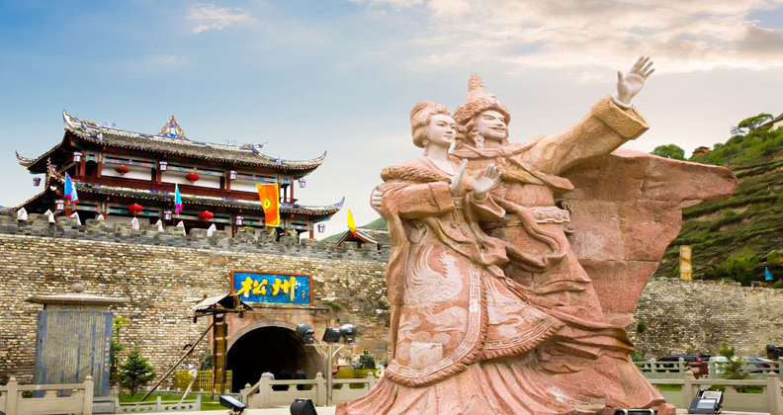
เดินทางสู่สถานีรถไฟเจิ้งเจียงกวน เพื่อกลับสู่เมืองเฉิงตู ด้วยรถไฟความเร็วสูง หมายเหตุ - รถไฟอาจจะมีการเปลี่ยนขบวนเวลา ขอสงวนสิทธิ์จัดขบวนและเวลาตามความเหมาะสม หากรอบรถไฟกระทบเวลา รับประทานอาหารกลางวัน ขอจัดเป็นเมนูข้าว Set Box บนรถไฟเพื่อไม่ให้กระทบกับโปรแกรมท่องเที่ยว
หมายเหตุ: เพื่อความสะดวกในการเดินทางของทำน ทางบริษัทจะนำกระเป๋าเดินทางของท่านขึ้นรถบัส โดยท่านถือเฉพาะสิ่งของสำคัญ และจำเป็นขึ้นรถไฟความเร็วสูงเท่านั้น รถบัสจะนำกระเป้าเดินทางของท่านไปจัดเตรียมไว้ที่โรงแรม
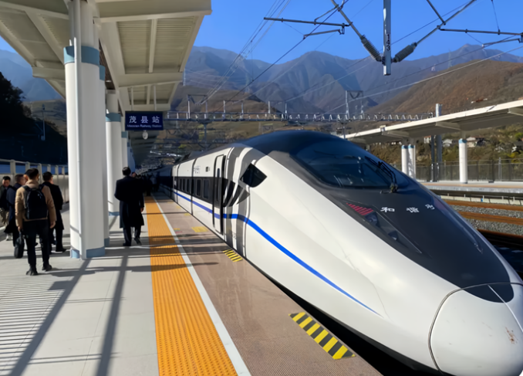
เที่ยง รับประทานอาหารกลางวัน ณ ภัตตาคาร จากนั้นนำท่านไปช้อบปิ้งที่ ถนนคนเดินไท่กู่หลี่ แต่เดิมที่ตรงนี้คือวัดต้าฉือ ที่พระเสวียนจ้าง (พระถังซำจั๋ง) เคยจำพรรษาก่อนเดินทางไปชมพูทวีป ปัจจุบันี้ได้มีโครงการอนุรักษ์อาคารบางส่วนและปรับปรุงพื้นที่รอบ ๆ ขึ้นโดยมีวัดเป็นศูนย์กลาง ปัจจุบันไท่กู๋หลี่เป็นที่ตั้งของวัด ช้อปปิ้งคอมเพล็กซ์ ร้านอาหาร ห้างสรรพสินค้าใต้ดิน โรงภาพยนตร์ จัตุรัส และโรงแรมหรูอย่าง The Temple House ท่านจะได้สัมผัสวิถีชีวิตสไตล์จีนโมเดิร์น ที่ผสมผสานกันอย่างลงตัว ที่นี่มีทั้งสินค้ายี่ห้อดัง สินค้าของจีนและของที่ระลึกให้ท่านเลือกสรร จากนั้นท่านช้อปปิ้งต่อที่ย่าน ถนนคนเดินชุนซีลู่ ซึ่งเป็นย่านวัยรุ่น และขายสินค้าที่ทันสมัย ทั้งสินค้าแบรนด์เนมและช้อปเสื้อผ้า รองเท้า กระเป๋า รวมถึงร้านขายของกินมากมายเป็นถนนที่ปิดไม่ให้รถสามารถวิ่งผ่านได้ ให้ท่านอิสระช็อปปิ้ง ณ ร้าน POP MART ศูนย์รวม ART TOY สุดน่ารัก ที่เป็นกระแสอยู่ในขณะนี้ เลือกซื้อกล่องสุ่มหลากหลายรุ่นไม่ว่าจะเป็น ลาบูบู้ มอลลี่ และอีกมากมาย ให้ท่านได้เลือกอย่างจุใจ
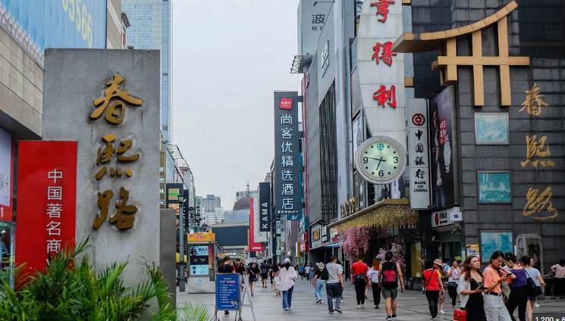
เย็น รับประทานอาหารค่ำ ณ ภัตตาคาร *อาหารพิเศษสุกี้หม่าล่าเสฉวน* จากนั้นนำท่าน Check-in เข้าที่พัก
พัก Felton Grand Hotel หรือเทียบเท่าระดับ 5 ดาว
วันที่ 6 ถนนคนเดินโบราณจินหลี่ - กรุงเทพฯ
เช้า รับประทานอาหารเช้า ณ ห้องอาหารโรงแรม จากนั้นนำท่านเดินทางสู่ ถนนคนเดินโบราณจิ่นหลี่ เป็นถนนคนเดินที่รักษาบรรยากาศสมัยโบราณไว้ได้เป็นอย่างดี มีสินค้าต่างๆ มากมาย ให้ท่านได้ช้อปปิ้งเลือกซื้อสินค้าตามอัธยาศัย
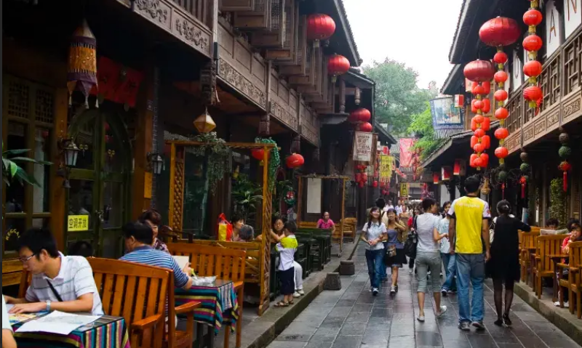
เที่ยง รับประทานอาหารกลางวัน ณ ภัตตาคาร
บ่าย นำท่านเดินทางสู่ สนามบินเทียนฟู เมืองนครเฉินตู เพื่อเดินทางกลับสู่ กรุงเทพฯ
15.05 น. ออกเดินทางสู่ กรุงเทพฯ โดย การบินไทย เที่ยวบินที่ TG 619
17.20 น. เดินทางถึง สนามบินสุวรรณภูมิ (กรุงเทพฯ) โดยสวัสดิภาพ พร้อมความประทับใจ
********************************************
บริษัทขอสงวนสิทธิ์ : รายการทัวร์ท่องเที่ยวสามารถเปลี่ยนแปลงหรือยกเลิกรายการตามความเหมาะสมอันเนื่องจากสภาวะอากาศ,การจราจร,การเมือง,สายการบิน,ขั้นตอนการตรวจคนเข้าเมืองของแต่ละประเทศหรือกรณีอื่นๆโดยมิต้องแจ้งให้ทราบล่วงหน้าโดยมีตัวแทนบริษัท(มัคคุเทศก์,หัวหน้าทัวร์,คนขับรถของแต่ละประเทศ)เป็นผู้บริหารเวลาปรับเปลี่ยนตามความเหมาะสม ทั้งนี้ขึ้นอยู่กับสภาพการจราจร,การตรวจคนเข้าเมืองหรือสาเหตุอื่นที่ไม่ได้มาจากทางบริษัท โดยทางบริษัทจะคำนึงถึงความปลอดภัยและประโยชน์ของผู้เดินทางเป็นสำคัญ...กรุณาอ่านรายการและเงื่อนไขข้อตกลงอย่างละเอียดก่อนทำการจองทัวร์หรือชำระเงินจากนั้นจะถือว่าลูกค้ารับทราบตามข้อกำหนดของบริษัทหากเกิดความเสียหายใดๆขึ้น ทางบริษัทจะไม่รับผิดชอบทุกกรณี.

วันเดินทาง | ผู้ใหญ่ | เด็กเสริมเตียง | เด็กไม่มีเตียง | พักเดี่ยว
27ธค-1มค 68 | 44,900.- | 44,900.- | 42,900.- | 9,500.-
11-16 เมย | 43,900.- | 43,900.- | 41,900.- | 9,500.-
13-18 เมย | 43,900.- | 43,900.- | 41,900.- | 9,500.-

***เด็กอายุ 2-18 ปี เงื่อนไขและราคา สำหรับผู้เดินทาง ที่อายุไม่ถึง 18 ปีและไม่ได้เดินทางกับ มารดา ต้องมีจดหมาย
ยินยอมให้บุตรเดินทางไปต่างประเทศจากบิดาหรือมารดาแนบมาด้วย

ค่าบริการนี้รวม
- ค่าตั๋วเครื่องบินชั้นทัศนาจร ไป-กลับ พร้อมกรุ๊ป ตามที่ระบุไว้ในรายการเท่านั้น ตั๋วเครื่องบินที่ใช้เป็นแบบกรุ๊ปไม่สามารถเลือกที่นั่งล่วงหน้าได้ (ท่านจะได้รับที่นั่งแบบสุ่มเท่านั้น)
- ค่าภาษีสนามบินทุกแห่ง หากสายการบินมีการปรับราคาภาษีน้ำมันขึ้น ทางบริษัทฯ ขอสงวนสิทธิ์เก็บค่าภาษีน้ำมันเพิ่มตามความเป็นจริง ก่อนการเดินทาง**ราคาทัวร์นี้เช็คภาษีน้ำมัน ณ วันที่ 19 มี.ค.66 **
- ค่าวีซ่ากรุ๊ปท่องเที่ยวเข้าประเทศจีน (ผู้ถือหนังสือเดินทางไทย)
- ค่าโรงแรมระดับมาตรฐาน (พักห้องละ 2-3 ท่าน)
กรณีห้อง TWIN BED (เตียงเดี่ยว 2 เตียง) ซึ่งโรงแรมไม่มีหรือเต็ม ทางบริษัทขอปรับเป็นห้อง DOUBLE BED แทนโดยมิต้องแจ้งให้ทราบล่วงหน้า หรือ หากต้องการห้องพักแบบ DOUBLE BED ซึ่งโรงแรมไม่มีหรือเต็ม ทางบริษัทขอปรับเป็นห้อง TWIN BED แทนโดยมิต้องแจ้งให้ทราบล่วงหน้า เช่นกัน กรณีพักแบบ TRIPLE ROOM 3 ท่าน 1 ห้อง ท่านที่ 3 อาจเป็นเสริมเตียง หรือ SOFA BED หรือ เสริมฟูกที่นอน ทั้งนี้ขึ้นอยู่กับรูปแบบการจัดห้องพักของโรงแรมนั้นๆ
- ค่าอาหาร ตามที่ระบุไว้ในรายการ
- ค่ายานพาหนะ และค่าธรรมเนียมเข้าชมสถานที่ต่างๆ ตามที่ระบุไว้ในรายการ
- น้ำหนักสัมภาระ ท่านละไม่เกิน 20 กิโลกรัม สัมภาระติดตัวขึ้นเครื่องได้ 1 ชิ้น ต่อท่าน น้ำหนักต้องไม่เกิน 7 กิโลกรัม, ค่าประกันวินาศภัยเครื่องบินตามเงื่อนไขของแต่ละสายการบินที่มีการเรียกเก็บ
- ค่าประกันอุบัติเหตุระหว่างการเดินทาง ท่านละไม่เกิน 1,000,000 บาท (ค่ารักษาพยาบาล 500,000 บาท) คุ้มครองผู้เอาประกันที่มีอายุตั้งแต่ 1 เดือนขึ้นไป และผู้เอาประกันอายุระหว่าง 1 เดือน ถึง 15 ปี และผู้ที่มีอายุสูงกว่า 70 ปี ขึ้นไป ค่าชดเชยทั้งหลายตามกรมธรรม์จะลดลงเหลือเพียงครึ่งหนึ่งของค่าชดเชยที่ระบุไว้ในกรมธรรม์ทั้งนี้ย่อมอยู่ในข้อจำกัดที่มีการตกลงไว้กับบริษัทประกันชีวิต ในการเคลมประกันทุกกรณี ต้องมีใบเสร็จ และมีเอกสารรับรองทางการแพทย์ หรือจากหน่วยงานที่เกี่ยวข้อง
การประกันไม่คุ้มครอง
กรณีที่เสียชีวิต หรือ เจ็บป่วยทางร่างกายด้วยโรคประจำตัว, การติดเชื้อ, ไวรัส, ไส้เลื่อน, ไส้ติ่ง, อาการที่เกี่ยวข้องกับการติดยา, โรคติดต่อทางเพศสัมพันธ์, การบาดเจ็บจากความเสียหายโดยเจตนา, การฆ่าตัวตาย, เสียสติ, ตกอยู่ภายใต้อำนาจของสุรายาเสพติด, บาดเจ็บจากการทะเลาะวิวาท การแท้งบุตร, การบาดเจ็บเนื่องมาจากอาชญากรรม, จลาจล, นัดหยุดงาน, การก่อการร้าย การยึดพาหนะ และการปล้นอากาศยาน (Terrorism, Hijack, Skyjack) และ อื่นๆตามเงื่อนไขในกรมธรรม์อั
- ค่าบริการดังกล่าว (ข้อ 1-9) เป็นค่าบริการเฉพาะผู้เดินทางที่เป็นชาวไทยเท่านั้น!!!
ต
ค่าบริการนี้ไม่รวม
- ค่าทำหนังสือเดินทางทุกประเภท
- ค่าดำเนินการคัดกรองตรวจหาเชื้อ RT-PCR หรือ ATK ในกรณีที่ประเทศจีนต้องให้ตรวจ
- ค่าใช้จ่ายอื่นๆ ที่นอกเหนือจากรายการระบุ เช่น ค่าใช้จ่ายส่วนตัวอื่นๆ ฯลฯ
- ค่าภาษีมูลค่าเพิ่ม VAT 7 % และหักภาษี ณ ที่จ่าย 3 % ในกรณีที่ลูกค้าต้องการใบเสร็จรับเงินที่ถูกต้อง จะต้องบวกค่าภาษีมูลค่าเพิ่ม และหัก ณ ที่จ่าย จากยอดขายจริงทั้งหมดเท่านั้น และโปรดแจ้งทางบริษัทฯ จะออกให้ภายหลัง ขอสงวนสิทธิ์ออกใบเสร็จที่ถูกให้กับบริษัททัวร์เท่านั้น
- ค่าวีซ่าจีนสำหรับชาวต่างชาติ
- ค่าธรรมเนียมน้ำมันและภาษีสนามบิน ในกรณีที่สายการบินมีการปรับขึ้นราคา
- ทิปไกด์และคนขับ ท่านละ 2000 บาท

เงื่อนไขการสารองที่นั่ง และการชาระเงิน
- กรุณาจองล่วงหน้าพร้อมชาระงวดแรก 15,000.- บาท ภายใน 3 วันหลังจากมีการจอง พร้อมพร้อมหนังสือเดินทาง และค่าใช้จ่าย ส่วนที่เหลือกรุณาชาระก่อนการเดินทางไม่น้อยกว่า 30 วัน มิฉะนั้นจะถือว่าท่านยกเลิกการเดินทาง
- หากไม่ชำระค่าบริการตามที่กำหนด ขออนุญาตตัดที่นั่งให้ลูกค้าท่านอื่นที่รออยู่
- หากชำระไม่ครบตามจำนวน บริษัทฯถือว่าท่านยกเลิกการเดินทางโดยอัตโนมัติโดยไม่มีเงื่อนไข
- เมื่อท่านชำระเงินทั้งหมดแล้ว ทางบริษัทฯถือว่าท่านได้ยอมรับเงื่อนไขและข้อตกลงต่างๆที่ได้ระบุไว้ทั้งหมดนี้แล้ว
- หากชำระเงินแล้ว โปรดส่งสำเนาการโอนเงิน ทางอีเมลล์
- ส่งรายชื่อสำรองที่นั่ง ผู้เดินทางต้องส่งสำเนาหนังสือเดินทาง (Passport) โดยเซ็นต์ชื่อพร้อมยืนยันว่าต้องการเดินทางท่องเที่ยวทริปใด, วันที่ใด, ไปกับใครบ้าง, เบอร์โทร // [หากไม่ส่งสำเนาหนังสือเดินทาง(Passport) มาให้ ทางบริษัทฯขอสงวนสิทธิ์ไม่รับผิดชอบค่าเสียหายอันเกิดจากความผิดพลาดจากการสะกดชื่อ-นามสกุล และอื่นๆ เพื่อใช้ในการจองตั๋วเครื่องบินทั้งสิ้น

เงื่อนไขยกเลิกการจอง :
เนื่องจากเป็นราคาตั๋วเครื่องบินโปรโมชั่น เมื่อจองทัวร์ชำระเงินค่าจองค่าทัวร์แล้ว ไม่สามารถยกเลิก เลื่อน ขอคืนเงินได้ทุกกรณี และกรณีที่กองตรวจคนเข้าเมืองทั้งกรุงเทพฯ และในต่างประเทศ ปฏิเสธมิให้เดินทางออก หรือ เข้าประเทศที่ระบุไว้ ในรายการเดินทาง บริษัทฯ ขอสงวนสิทธิ์ที่จะไม่คืนค่าทัวร์ไม่ว่ากรณีใดๆ ทั้งสิ้น รวมถึง เมื่อท่านออกเดินทางไปกับคณะแล้ว ถ้าท่านงดการใช้บริการรายการใดรายการหนึ่ง หรือไม่เดินทาง พร้อมคณะถือว่าท่านสละสิทธิ์ ไม่อาจเรียกร้องค่าบริการและคืนเงินไม่ว่ากรณีใดๆ ทั้งสิ้น

เงื่อนไขและข้อกำหนดอื่นๆ
- ทัวร์นี้สำหรับผู้มีวัตถุประสงค์เพื่อการท่องเที่ยวเท่านั้น
- ทัวร์นี้เป็นทัวร์แบบเหมา หากท่านไม่ได้ร่วมเดินทางหรือใช้บริการตามที่ระบุไว้ในรายการไม่ว่าบางส่วนหรือทั้งหมด หรือถูกปฏิเสธการเข้า-ออกเมืองด้วยเหตุผลใดๆ ทางบริษัทจะไม่คืนเงินค่าบริการไม่ว่าบางส่วนหรือทั้งหมดให้แก่ท่าน
- ทางบริษัทขอสงวนสิทธิ์ในการยกเลิกการเดินทางในกรณีที่มีนักท่องเที่ยวร่วมเดินทางน้อยกว่า 15 ท่าน โดยจะแจ้งให้กับนักท่องเที่ยวหรือเอเจนซี่ทราบล่วงหน้าอย่างน้อย 7 วันก่อนการเดินทางสำหรับประเทศที่ไม่มีวีซ่า และอย่างน้อย 10 วันก่อนการเดินทางสำหรับประเทศที่มีวีซ่า แต่หากทางนักท่องเที่ยวทุกท่านยินดีที่จะชำระค่าบริการเพิ่มจากการที่มีนักท่องเที่ยวร่วมเดินทางน้อยกว่าที่ทางบริษัทกำหนดเพื่อให้คณะเดินทางได้ ทางเรายินดีที่จะให้บริการต่อไป
- ทางบริษัทขอสงวนสิทธิ์ไม่รับผิดชอบค่าเสียหายจากความผิดพลาดในการสะกดชื่อ นามสกุล คำนำหน้าชื่อ เลขที่หนังสือเดินทาง และอื่นๆ เพื่อใช้ในการจองตั๋วเครื่องบิน ในกรณีที่นักท่องเที่ยวหรือเอเจนซี่มิได้ส่งหน้าหนังสือเดินทางให้กับทางบริษัทพร้อมการชำระเงินมัดจำ
- ทางบริษัทขอสงวนสิทธิ์ในการเปลี่ยนแปลงรายการการเดินทางตามความเหมาะสม เพื่อให้สอดคล้องกับสถานการณ์ ภูมิอากาศ และเวลา ณ วันที่เดินทางจริงของประเทศที่เดินทาง ทั้งนี้ บริษัทจะคำนึงถึงความปลอดภัยของนักท่องเที่ยวส่วนใหญ่เป็นสำคัญ
- ทางบริษัทขอสงวนสิทธิ์ไม่รับผิดชอบใดๆ ต่อความเสียหายหรือค่าใช้จ่ายใดๆ ที่เพิ่มขึ้นของนักท่องเที่ยวที่มิได้เกิดจากความผิดของทางบริษัท เช่น ภัยธรรมชาติ การจลาจล การนัดหยุดงาน การปฏิวัติ อุบัติเหตุ ความเจ็บป่วย ความสูญหายหรือเสียหายของสัมภาระ ความล่าช้า เปลี่ยนแปลง หรือการบริการของสายการบิน เหตุสุดวิสัยอื่น เป็นต้น เนื่องจากอยู่นอกเหนือการควบคุม
- อัตราค่าบริการนี้คำนวณจากอัตราแลกเปลี่ยนเงินตราต่างประเทศ ณ วันที่ทางบริษัทเสนอราคา ดังนั้น ทางบริษัทขอสงวนสิทธิ์ในการปรับราคาค่าบริการเพิ่มขึ้น ในกรณีที่มีการเปลี่ยนแปลงอัตราแลกเปลี่ยนเงินตราต่างประเทศ ค่าตั๋วเครื่องบิน ค่าภาษีเชื้อเพลิง ค่าประกันภัยสายการบิน การเปลี่ยนแปลงเที่ยวบินฯลฯ
- มัคคุเทศก์ พนักงาน หรือตัวแทนของทางบริษัท ไม่มีอำนาจในการให้คำสัญญาใดๆ แทนบริษัท เว้นแต่มีเอกสารลงนามโดยผู้มีอำนาจของบริษัทกำกับเท่านั้น

ข้อมูลสำคัญเกี่ยวกับสายการบินที่ท่านควรทราบ
1.เกี่ยวกับที่นั่งบนเครื่องบิน เนื่องจากบัตรโดยสารเป็นแบบหมู่คณะ (ราคาพิเศษ) สายการบินจึงขอสงวนสิทธิ์ในการเลือกที่นั่งบนเครื่องบินทุกกรณี
2.กรณีที่ท่านเป็นมุสลิม หรือ นับถือศาสนาอิสลาม หรือ แพ้อาหารบางประเภท โปรดระบุมาให้ชัดเจนในขั้นตอนการจอง กรณีที่แจ้งล่วงหน้าก่อนการเดินกะทันหันอาจมีค่าใช้จ่ายเพิ่มเพื่อชำระกับเมนูใหม่ที่ต้องการ เพราะเมนูเดิมของคณะไม่สามารถยกเลิกได้
3.บางสายการบินอาจมีเงื่อนไขเกี่ยวกับการให้บริการอาหารบนเครื่องแตกต่างกัน ขอให้ท่านทำความเข้าใจถึงวัฒนธรรมประจำชาติของแต่ละสายการบินที่กำลังให้บริการท่านอยู่
4.สายการบินอาจมีการงดเสิร์ฟอาหารและเครื่องดื่ม หรือเปลี่ยนแปลงรูปแบบอาหารซึ่งขึ้นอยู่กับสายการบินเป็นผู้กำหนด

